附件:
1.高平市医疗集团2020年公开招聘工作人员岗位及条件一览表
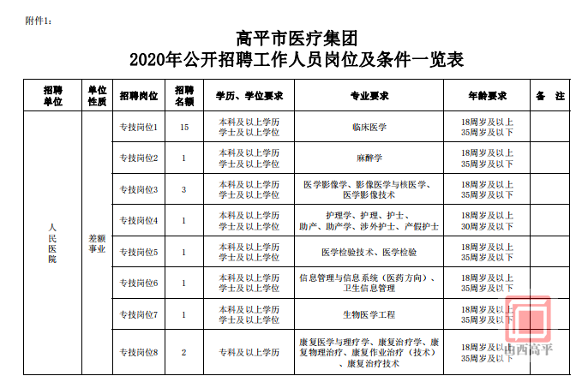
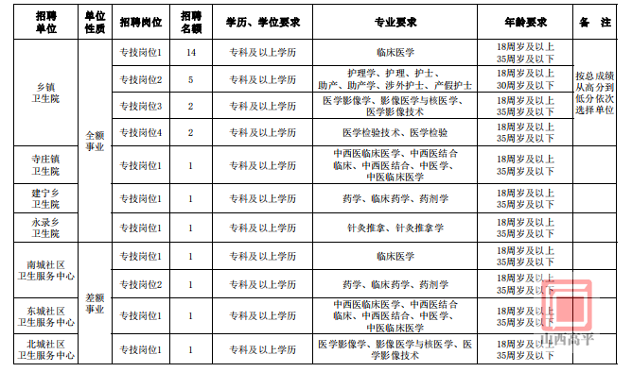
2.高平市医疗集团2020年公开招聘乡镇卫生院专技岗位分配一览表
